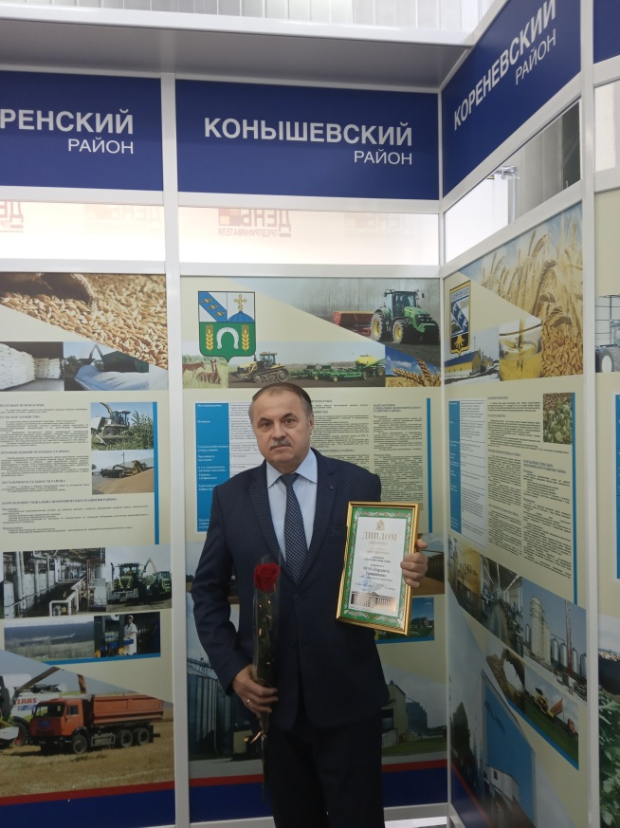
В главном выставочном павильоне в местечко Свобода Золотухинского района прошла традиционная выставка-ярмарка «Новогодняя сказка». В рамках выставки состоялась дегустация и награждение победителей областного смотра-конкурса «Покупаем Курское». Награды получили 38 лауреатов. Победителей определяли по трем номинациям: «Лучший товар года», «Новинка года», «Лидер продаж курских товаров».
Приятно отметить, что в номинации «Лучший товар года» лидером признана колбаса «Балычковая» произведенная ООО «Гордость Провинции» (директор предприятия Воробъев Н.И.).
В настоящее время предприятие производит более 40 видов колбасных изделий, которые успешно реализуются в Курской области , а также в Московской, Смоленской, Орловской, Брянской и Белгородской областях.

